التمرين الأول:(6ن)
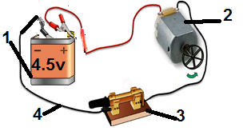
طلب الأستاذ من عمر إنجاز التركيبة الكهربائية الموضحة في الوثيقة ، و طرح عليه عدة أسئلة .
بصفتك تلميذ يدرس في السنة الأولى أجب عن الأسئلة المقدمة :
- سم العناصر المرقمة؟
- أرسم المخطط النظامي الموافق لهذه التركيبة ، مبينا عليه الجهة الاصطلاحية للتيار الكهربائي ؟
- أراد عمر استبدال العنصر رقم 2 بمصباح كهربائي من مجموعة مصابيح دلالتها كالتالي: (3V,4.5V,12V)
* برأيك أي المصابيح ستكون إضاءته عادية ؟ و لماذا ؟
الوثيقة 1

التمرين الثاني:(6ن)
* من أجل التحكم في مصباح من مكانين مختلفين أنجزت مريم الدارة الكهربائية الموضحة في المخطط
- 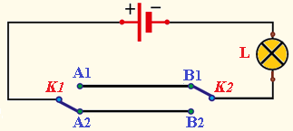سم هذا النوع من الدارات الكهربائية؟
- اين نستعمل هذه الدارات؟
3-أكمل جدول الحقيقة، بوضع رقم 1 في حالة توهج المصباح و0 في حالة عدم توهجه.
القاطعة K₁ | القاطعة K₂ | حالة المصباح
A₁ | B₁ | ...
A₁ | B₂ | ...
A₂ | B₂ | ...
A₂ | B₁ | ...

الوضعية الادماجية:(8ن)
أثناء زيارت امين لمنزل أحد أقاربه وجد ابنهم وليد يلعب بسيارتين صغيرتين لكنه اشتكى من عطل في السيارتين :
السيارة الأولى : تسير ببطء ( دوران المحرك ) رغم أن البطارية جديدة (السند 1)
السيارة الثانية : ارتطمت ( اصطدمت) بالجدار فتكسر أحد المصابيح الأمامية ولكن مصباح الجهة الخلفية أصبح لا يتوهج بالرغم من أنه جديد ( سليم ) (السند2).
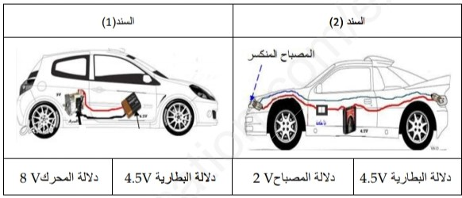
1) برأيك أين يكمن الخلل في السيارتين المعطلتين ؟
2) قدم حلا مناسا لتصليح السيارتين و دعم جوابك بمخطط نظامي لكل دارة (لكل سيارة)؟
3) اذكر 3 طرق تحمي الانسان و الاجهزة من اخطار الكهرباء؟

بالتوفيق لأبنائي الأعزاء
أستاذكم حبيب

